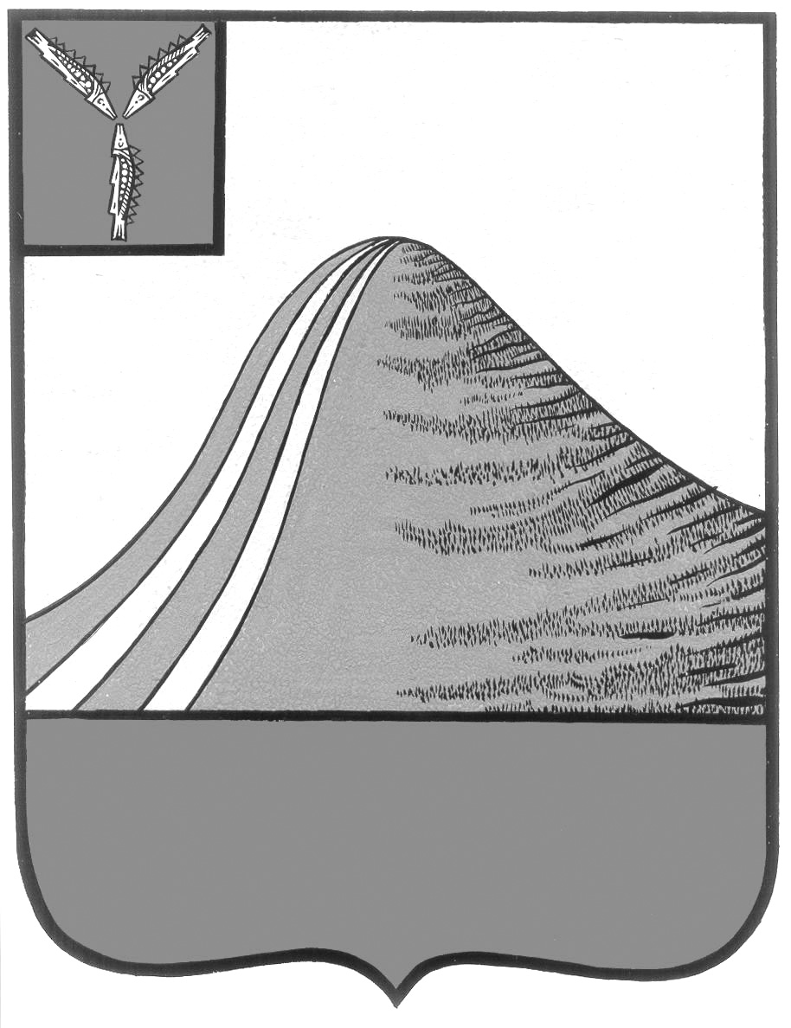

АДМИНИСТРАЦИЯ ЛЫСОГОРСКОГО МУНИЦИПАЛЬНОГО РАЙОНА

САРАТОВСКОЙ ОБЛАСТИ

**П О С Т А Н О В Л Е Н И Е**

от 14 сентября 2017 года № 439

**О разработке местных нормативов**

**градостроительного проектирования**

В целях обеспечения градостроительной деятельности на территории Лысогорского муниципального района в соответствии с Градостроительным Кодексом Российской Федерации, Федеральным законом от 06.10.2003 года № 131-ФЗ «Об общих принципах организации местного самоуправления в Российской Федерации», руководствуясь Уставом Лысогорского муниципального района Саратовской области, администрация Лысогорского муниципального района ПОСТАНОВЛЯЕТ:

1. Отделу по развитию инфраструктуры муниципального района администрации Лысогорского муниципального района провести необходимые мероприятия по разработке проектов местных нормативов градостроительного проектирования:

Лысогорского муниципального района Саратовской области;

Бутырского муниципального образования Лысогорского муниципального района Саратовской области;

Новокрасавского муниципального образования Лысогорского муниципального района Саратовской области;

Октябрьского муниципального образования Лысогорского муниципального района Саратовской области;

Гремячинского муниципального образования Лысогорского муниципального района Саратовской области;

Большерельненского муниципального образования Лысогорского муниципального района Саратовской области;

Большедмитриевского муниципального образования Лысогорского муниципального района Саратовской области;

Ширококарамышского муниципального образования Лысогорского муниципального района Саратовской области;

Большекопенского муниципального образования Лысогорского муниципального района Саратовской области;

Раздольновского муниципального образования Лысогорского муниципального района Саратовской области;

Лысогорского муниципального образования Лысогорского муниципального района Саратовской области.

 2. Установить, что разработку проектов местных нормативов градостроительного проектирования осуществлять в порядке, предусмотренном Градостроительных Кодексом РФ по мере выделения бюджетных средств, с соблюдением требований Федерального закона «О контрактной системе в сфере закупок товаров, работ, услуг для обеспечения государственных и муниципальных нужд» от 05.04.2013 года № 44-ФЗ.

3. Разместить настоящее постановление на официальном сайте администрации района.

**Глава муниципального района С.А.Девличаров**